RB jako DHCP server

Zadání neřešené úlohy
- RB uveďte do továrního nastavení
- Nastavte rozsah adres DHCP serveru 192.168.3.119-192.168.3.149
- Název DHCP serveru zvolte dle vlastního uvážení, stejně jako název poolu, doba pronájmu bude 2 hodiny
- Doplňte síťovou adresu (/24) a zvolte vhodnou adresu brány
- Zjistěte, jaká IP adresa a další parametry byly DHCP serverem přiděleny vašemu PC

Řešení
- RB uveďte do továrního nastavení

Zmáčkneme a držíme resetovací tlačítko pomocí nástroje (např. mikrotužky, propisky, …)

Připojíme zařízení do elektrické sítě

Počkáme cca 5 sekund, než se rozbliká LED dioda

Uvolníme resetovací tlačítko

RB připojíme z portu 2 ke druhé síťové kartě PC

Spustíme WinBox

- Nastavte rozsah adres DHCP serveru 192.168.3.119-192.168.3.149

Zvolíme IP, Tlačítko Pool, Tlačítko +

Zadáme název (RozsahDHCP) a rozsah sítě do pole Addresses (192.168.3.119-192.168.3.149)

Tlačítko Apply a OK

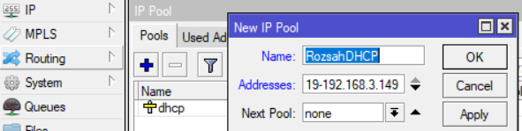

Název DHCP serveru zvolte dle vlastního uvážení, stejně jako název poolu, doba pronájmu bude 2 hodiny Zvolíme IP, Tlačítko DHCP server, Rozklikneme deconf

Zadáme název serveru (server1), Interface (bridge), Lease Time 00:10:00, Address Pool (RozsahDHCP)

Zaškrtneme Always Broadcast

Tlačítko Apply a OK
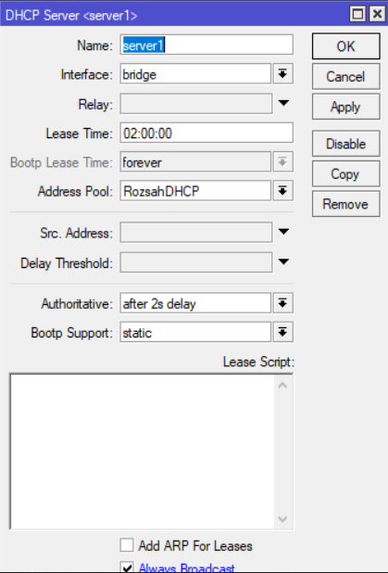

- Doplňte síťovou adresu (/24) a zvolte vhodnou adresu brány

Zvolíme IP, DHCP server, Networks, Tlačítko +

Nastavíme síťovou adresu, bránu, (případně masku a DNS server)
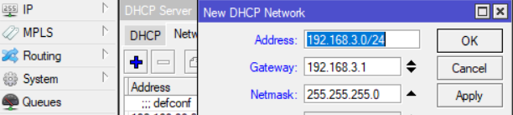

Změníme adresu vybraného rozhraní

IP>Addresses

Address 192.168.3.1/24, Network 192.168.3.0
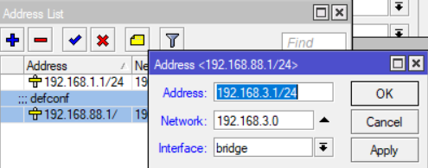

- Zjistěte, jaká IP adresa a další parametry byly DHCP serverem přiděleny vašemu PC

Příkazový řádek (cmd)

Příkaz ipconfig –all

Vyhledáme příslušnou síťovou kartu a ověříme, zda má IP adresu z nastaveného rozsahu (192.168.3.119-192.168.3.149), IP adresu brány a dobu zápůjčky
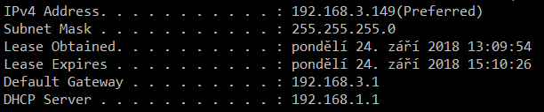

Ověření adresy na wifi síti

Připojíme se mobilním telefonem do přednastavené bezdrátové sítě

Zjistíme IP adresu, kterou jsme dostali od DHCP serveru

